Escola: E.M.E.F.E.I. Lucy Cordeiro de Campos

Professor: Thiago Fernando Gioelo. Matéria: Geografia. Turma: 7º Ano

Algumas Regras: O material fornecido deve ser ‘’copiado’’ no caderno, tais como textos e atividades. Após fazer a leitura do texto com atenção e responder os questionários.
Estarei a disposição de todos vocês (alunos), para tirarem dúvidas no whatsapp:
(14) 99115-9885.
Atenciosamente professor: Thiago

AULA ELABORADA DO DIA 11/05 A 15/05

TIPOS DE VEGETAÇÃO DO BRASIL

O Brasil apresenta extensas formações vegetais, que abrigam grande diversidade de espécies. Os principais tipos de vegetação no país podem ser observados no mapa a seguir.

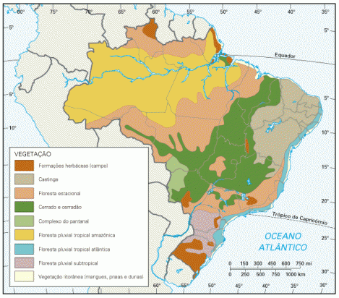

FLORESTA AMAZÔNICA

A vegetação amazônica é densa e apresenta, em geral, árvores de grande porte e variações, como florestas fluviais alagadas, também chamadas matas de inundação (mata de igapó, permanentemente alagada), e mata de várzea, periodicamente alagada), e as campinas.
A enorme biodiversidade da Floresta Amazônica torna possível a oferta de alimentos com grande potencial econômico (como o açaí, o babaçu, o cupuaçu e a castanha), além de remédios e matérias-primas para a criação de produtos.
Muitas famílias e comunidades ribeirinhas, grupos indígenas e quilombolas dependem dos recursos da floração esta, como alimentos e ervas medicinais, para sua sobrevivência.

MATA ATLÂNTICA

Vegetação densa e com grande diversidade de espécies endêmicas, a Mata Atlântica é uma floresta tropical que, no passado, recobria extensa faixa do litoral brasileiro, estendendo-se do nordeste ao sul do país e avançando quilômetros em direção ao interior.
Pelo fato de ocorrer em áreas litorâneas, que concentram cerca de 70% da população, a Mata Atlântica foi quase totalmente devastada, dando lugar à agricultura e à expansão urbana.
Segundo a Fundação SOS Mata Atlântica, somadas as áreas remanescente superiores a 100 hectares, hoje restam apenas 8,5% da mata original. Dessa fração, a maior parte esta restrita a áreas de proteção ambiental, onde o turismo desponta como uma alternativa capaz de conciliar a conservação do ambiente com o sustento de comunidades locais.

MATA DOS PINHAIS

Floresta subtropical localizada nos estados do Paraná, Rio Grande do Sul e Santa Catarina, a mata dos Pinhais foi bastante devastada ao longo do tempo, principalmente em virtude da exploração de madeira, restando apenas cerca de 3% de sua área original. No Paraná, cerca de metade do estado era recoberta originalmente por essa vegetação.
A Mata dos Pinhais é composta de uma variedade restrita de espécies vegetais, das quais a predominante é a araucária (pinheiro-do-paraná), motivo pelo qual também é conhecida como Mata de Araucárias.

EXERCÍCIOS

- Como a floresta Amazônica é densa e apresenta variações nos portes das árvores, temos uma variedade de Matas. Quais são essas Matas?
R:

- Quais são os alimentos que encontramos na Floresta Amazônica?
R:

- Quais são os tipos de vegetação existentes no Brasil?
R:

- Onde recobria a mata Atlântica?
R:

- No Brasil, onde encontramos a mata dos Pinhais?
R:

BONS ESTUDOS!

